Anteprima ISH 2017

GRAFF presenta M - Series,
il nuovo sistema da incasso modulare e ultra flessibile
Adatto a tutte le collezioni presenti in catalogo, prevede fino a sette uscite con sole quattro maniglie.

M - Series è un nuovo sistema di incassi modulare, ideato da GRAFF con l’intenzione di offrire nuove soluzioni per la zona doccia e agevolare, al contempo, il lavoro degli installatori che risulta così pulito, rapido e poco invasivo.
La nuova serie è composta da un miscelatore termostatico, due deviatori e rubinetti d’arresto che possono essere combinati in un monoblocco unico e compatto.
Grazie alla sua modularità, il sistema si differenzia da quelli attualmente in commercio che prevedono termostatico e deviatore o termostatico e rubinetti d’arresto: con il sistema GRAFF è possibile combinare deviatori e rubinetti d’arresto in numero variabile, per soddisfare ogni esigenza di applicazione.
Con l’utilizzo del deviatore è possibile scegliere quali uscite attivare non simultaneamente, mentre, con il rubinetto d’arresto, è sempre possibile azionare un’uscita contemporaneamente ed indipendentemente da quelle del deviatore (ad esempio: il soffione o la bocca di erogazione della vasca contemporaneamente ai soffioncini laterali o alla doccetta).

M - Series risponde alle richieste di un mercato in espansione nell’ambito delle nuove costruzioni e ristrutturazioni dell’edilizia residenziale e degli spazi pubblici. Un oggetto funzionale e modulare, ideato nell’ottica del 'minimo indispensabile' per integrarsi negli ambienti più diversi.
L’installazione è personalizzabile. I componenti si impilano uno sopra l’altro, quasi come mattoncini Lego, creando un monoblocco che predispone le maniglie sempre alla stessa distanza e permettendo, così, una serie infinita di combinazioni. Un vero e proprio sistema tailor made che consente di disporre le leve delle uscite della doccia a piacere, sia in verticale che in orizzontale. Tutte le collezioni GRAFF prevedono maniglie compatibili con questo nuovo sistema.

Alcuni modelli

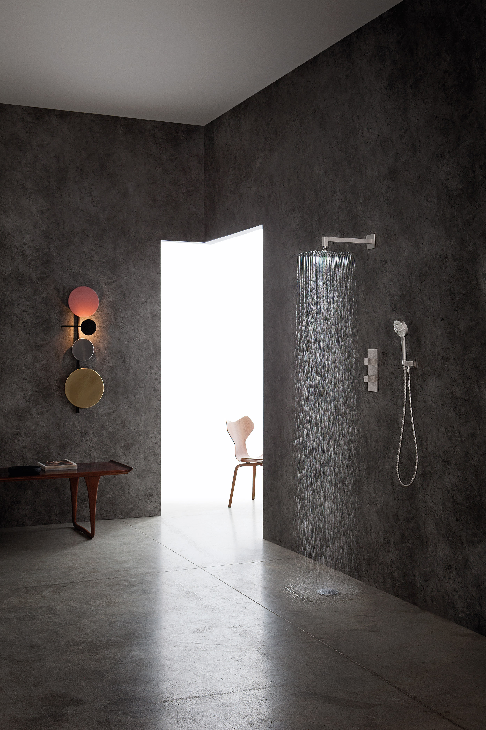
Per informazioni e immagini in alta risoluzione

Ufficio Stampa:
tac comunic@zione milano|genova
tel +39 02 48517618 | 0185 351616
press@taconline.it | www.taconline.it
GRAFF EUROPE
Via Aretina 159, 50136 Florence - ITALY
Tel: +39 055 9332115,
fax: +39 055 9332116
email: info@graff-mixers.com
www.graff-faucets.com

